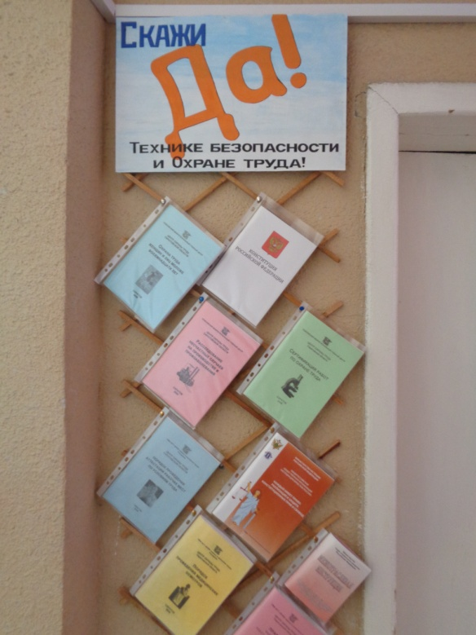
Скажи «ДА» охране труда.
28 апреля 2017 года в России отмечается Всемирный день охраны труда. Законодательство Российской Федерации об охране труда состоит из соответствующих норм Конституции РФ, Трудового кодекса РФ. В нормативных актах четко определены права и обязанности работника и работодателя в области охраны труда, по обеспечению безопасности на производстве, гарантии в случае несчастных случаев, при травмах на рабочих местах.
В библиотеках МУК «ВМЦБ» проводится комплекс мероприятий, направленных на улучшение условий работы и охраны труда работников, в целях профилактики производственного травматизма и профессиональных заболеваний. Обучение безопасным методам и приемам работы, инструктаж и проверка знаний работников по охране труда в библиотеках, в том числе по пожарной безопасности легло в основу районного семинара библиотечных работников «Меры профилактики безопасности труда в библиотеках: Современный подход», прошедшего в конце марта.
Читатели, работники библиотек, все желающие могут познакомиться с нормативными документами, размещенными на красочно оформленном стенде «Скажем «ДА» технике безопасности и охране труда» в холе центральной районной библиотеки.
Морозова О. зав. МБО

